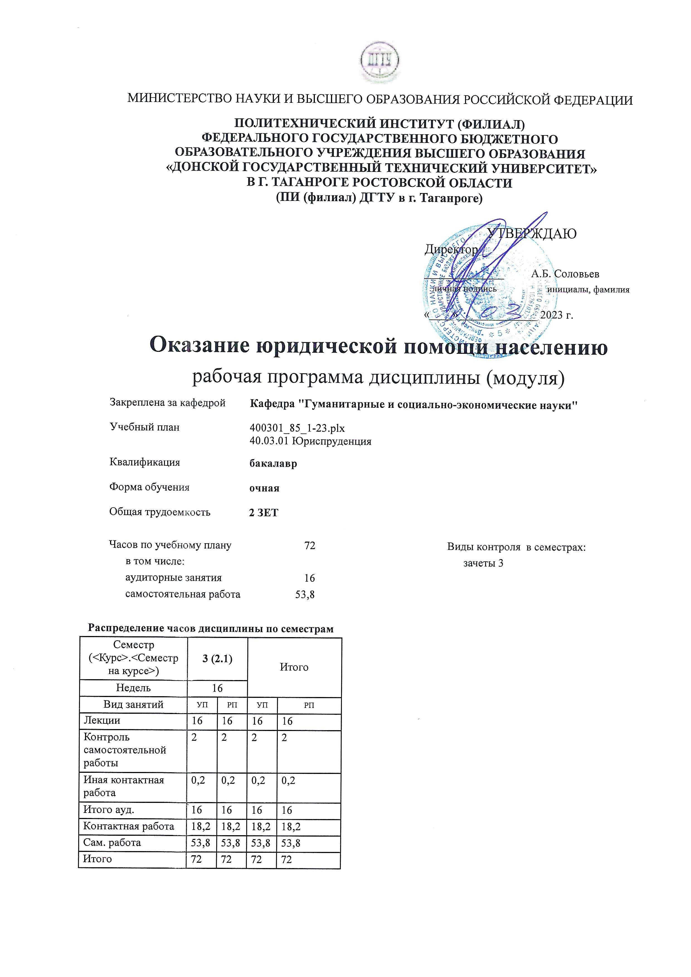
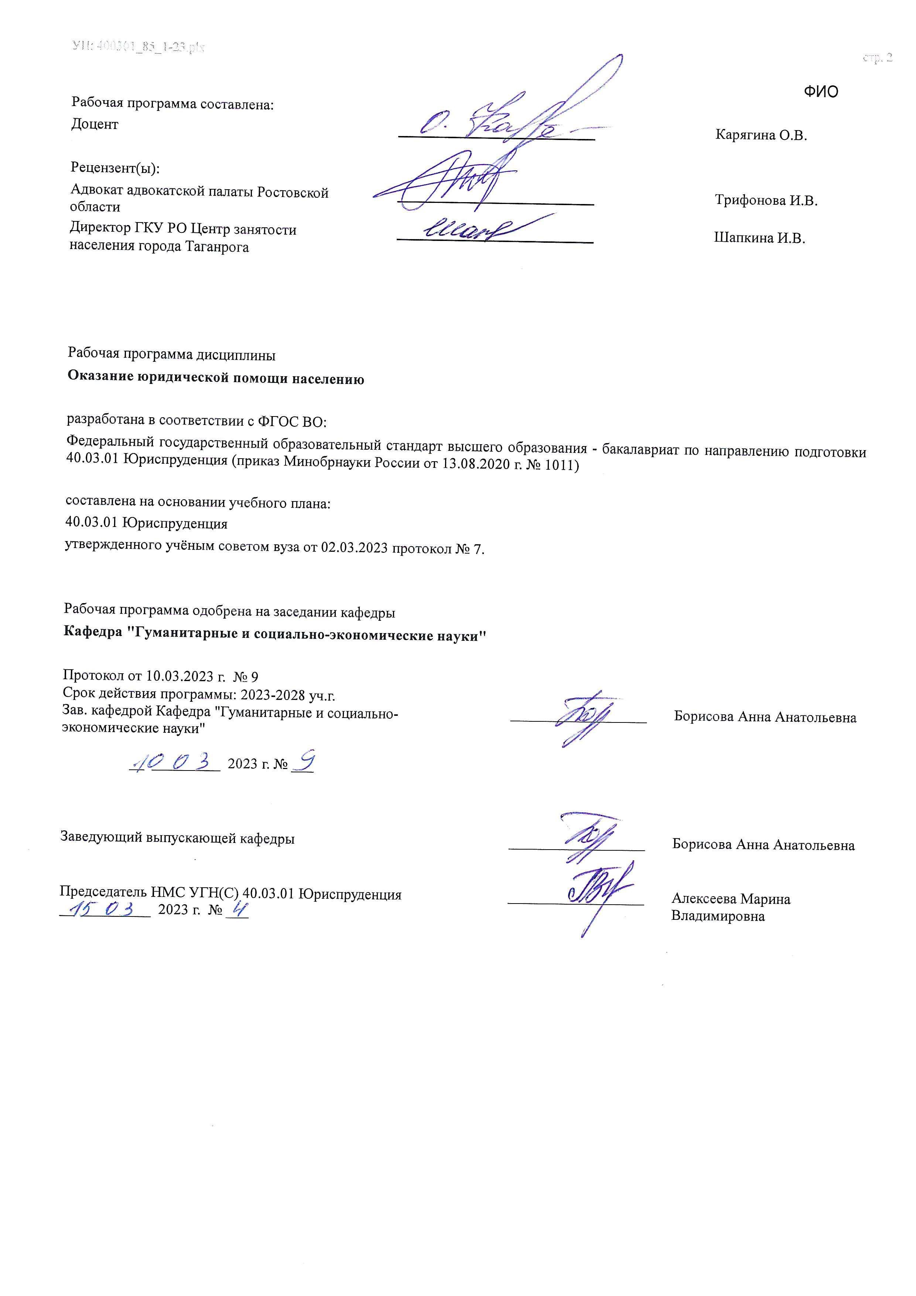

Визирование РП для исполнения в очередном учебном году
Председатель НМС УГН(С) 40.03.01 Юриспруденция __________________ Алексеева Марина
__ _________ ____г. № ___ Владимировна

Рабочая программа по дисциплине «Оказание юридической помощи населению» проанализирована и признана актуальной для исполнения в ____ - ____ учебном году.
Протокол заседания кафедры «Кафедра "Гуманитарные и социально-экономические науки"» от __ _________ ____г. № ___

Зав. кафедрой ___________________ Борисова Анна Анатольевна

__ _________ ____г. № ___

1. ЦЕЛИ ОСВОЕНИЯ ДИСЦИПЛИНЫ (МОДУЛЯ)
1.1 | - воспитание у студентов чувства глубокого уважения закона, чести и достоинства гражданина, ответственности за судьбу людей и порученное дело;
1.2 | - формирование у обучающихся навыков оказания юридической помощи в виде правового информирования населения и правового консультирования граждан;
1.3 | - повышение качества профессиональной подготовки студентов, профессиональной этики, правовой и психологической культуры;
1.4 | - подготовку юриста, профессионально-ориентированного на общество

2. МЕСТО ДИСЦИПЛИНЫ (МОДУЛЯ) В СТРУКТУРЕ ОБРАЗОВАТЕЛЬНОЙ ПРОГРАММЫ
Цикл (раздел) ОП: |  |  | ФТД
2.1 | Требования к предварительной подготовке обучающегося:
2.1.1 | Юридическая психология
2.1.2 | Основы проектной деятельности
2.1.3 | История государства и права зарубежных стран
2.1.4 | История государства и права России
2.1.5 | Технологии получения и обработки информации
2.1.6 | Профессиональная этика
2.1.7 | Деловая коммуникация
2.1.8 | Судебное красноречие
2.1.9 | Основы инклюзивной культуры и дефектологических знаний
2.1.10 | Основы проектной деятельности
2.1.11 | История государства и права зарубежных стран
2.1.12 | История государства и права России
2.1.13 | Технологии получения и обработки информации
2.1.14 | Профессиональная этика
2.1.15 | Деловая коммуникация
2.1.16 | Судебное красноречие
2.2 | Дисциплины (модули) и практики, для которых освоение данной дисциплины (модуля) необходимо как предшествующее:
2.2.1
2.2.2 | Адвокатура
2.2.3 | Административное право
2.2.4 | Гражданское право
2.2.5 | Персональный имидж и карьерный менеджмент
2.2.6 | Подготовка к сдаче и сдача государственного экзамена
2.2.7 | Адвокатура
2.2.8 | Административное право
2.2.9 | Гражданское право
2.2.10 | Персональный имидж и карьерный менеджмент
2.2.11 | Подготовка к сдаче и сдача государственного экзамена
3. КОМПЕТЕНЦИИ ОБУЧАЮЩЕГОСЯ, ФОРМИРУЕМЫЕ В РЕЗУЛЬТАТЕ ОСВОЕНИЯ ДИСЦИПЛИНЫ
(МОДУЛЯ)
ОПК-4: Способен осуществлять деловую коммуникацию в устной и письменной формах на государственном языке Российской Федерации и иностранном(ых) языке(ах)
ОПК-4.14: Разбирается в юридической природе, видах и приемах толкования норм гражданского права, осуществляет профессиональную деятельность, нацеленную на выявление смысла
норм гражданского права и доводит смысл норм права до сведения заинтересованных лиц в процессе осуществления
своей профессиональной деятельности
Знать:
Уровень 1 |  | правила применения нормативных правовых актов и реализации норм
Уровень 2 |  | федеральные законы и подзаконные нормативные правовые акты, регулирующие гражданские правоотношения
Уровень 3 |  | источники гражданского права, их особенности по сравнению с источниками других отраслей права
Уметь:
Уровень 1 |  | правильно определять факты, события и обстоятельства с целью их квалификации
Уровень 2 |  | анализировать и правильно применять гражданско-правовые нормативные акты
Уровень 3 |  | анализировать и толковать гражданско-правовые нормативные акты
Владеть:
Уровень 1 |  | навыками анализа системы законодательства, понятийного аппарата с целью квалификации событий и обстоятельств
Уровень 2 |  | юридической терминологией; методикой анализа правоприменительной практики
Уровень 3 |  | навыками анализа и оценки результатов и последствий деятельности с правовой точки зрения
В результате освоения дисциплины (модуля) обучающийся должен
3.1 | Знать:
3.1.1 | международные договоры Российской Федерации, как применять знания теории государства и права на благо общества и государства , как осуществлять профессиональную деятельность на основе развитого правосознания, правового мышления и правовой культуры , как принимать решения и совершать юридические действия в точном соответствии с законодательством Российской Федерации, как применять нормативные правовые акты,  реализовывать нормы материального и процессуального права в профессиональной деятельности , как юридически правильно квалифицировать факты и обстоятельства , навыки подготовки юридических документов, должностные обязанности по обеспечению законности и правопорядка, безопасности личности, общества, государства, как уважать честь и достоинство личности, соблюдать и защищать права и свободы человека и гражданина, как выявлять, давать оценку и содействовать пресечению коррупционного поведения, как правильно и полно отражать результаты профессиональной деятельности в юридической и иной документации.
3.2 | Уметь:
3.2.1 | применять конституционные законы и федеральные законы, а также общепризнанные принципы, нормы международного права и международные договоры Российской Федерации, работать на благо общества и государства, осуществлять профессиональную деятельность на основе развитого правосознания, правового мышления и правовой культуры , принимать решения и совершать юридические действия в точном соответствии с законодательством Российской Федерации, применять нормативные правовые акты, реализовывать нормы материального и процессуального права в профессиональной деятельности, юридически правильно квалифицировать факты и обстоятельства, готовить юридические документы, выполнять должностных  обязанностей по обеспечению законности и правопорядка, безопасности личности, общества, государства, уважать честь и достоинство личности, соблюдать и защищать права и свободы человека и гражданина, выявлять, давать оценку и содействовать пресечению коррупционного поведения, правильно и полно отражать результаты профессиональной деятельности в юридической и иной документации.
3.3 | Владеть:

3.3.1 | работы с международными договорами Российской Федерации, работать на благо общества и государства, в осуществлении профессиональной деятельности на основе развитого правосознания, правового мышления и правовой культуры, принимать решения и совершать юридические действия в точном соответствии с законодательством Российской Федерации, применять нормативные правовые акты, реализовывать нормы материального и процессуального права в профессиональной деятельности, юридически правильно квалифицировать факты и обстоятельства, подготовки юридических документов, готовностью к выполнению должностных обязанностей по обеспечению законности и правопорядка, безопасности личности, общества, государства, способностью уважать честь и достоинство личности, соблюдать и защищать права и свободы человека и гражданина, в выявлении , давать оценку и содействовать пресечению коррупционного поведения, правильно и полно отражать результаты профессиональной деятельности в юридической и иной документации.

4. СТРУКТУРА И СОДЕРЖАНИЕ ДИСЦИПЛИНЫ (МОДУЛЯ)
Код занятия | Наименование разделов и тем /вид занятия/ | Семестр / Курс | Часов | Компетен- ции | Литература | Интер акт. | Примечание
 | Раздел 1. РАЗДЕЛ 1. Основы оказания юридической помощи
1.1 | Тема 1.1. Консультирование (общие положения). Деловой этикет /Лек/ | 3 | 2 | ОПК-4.14 | Л1.1 Л1.2  Л1.3Л2.1 Л2.2  Л2.3Л3.1 Э1 | 0
1.2 | Тема 1.1. Консультирование (общие положения). Деловой этикет /Ср/ | 3 | 7,8 | ОПК-4.14 | Л1.1 Л1.2  Л1.3Л2.1 Л2.2  Л2.3Л3.1 Э1 | 0
1.3 | Тема 1.2. Основы конфликтологии /Лек/ | 3 | 2 | ОПК-4.14 | Л1.1 Л1.2  Л1.3Л2.1 Л2.2  Л2.3Л3.1 Э1 | 0
1.4 | Тема 1.2. Основы конфликтологии /Ср/ | 3 | 8 | ОПК-4.14 | Л1.1 Л1.2  Л1.3Л2.1 Л2.2  Л2.3Л3.1 Э1 | 0
1.5 | Тема 1.3. Анализ дела и выработка позиции /Лек/ | 3 | 2 | ОПК-4.14 | Л1.1 Л1.2  Л1.3Л2.1 Л2.2  Л2.3Л3.1 Э1 | 0
1.6 | Тема 1.3. Анализ дела и выработка позиции /Ср/ | 3 | 8 | ОПК-4.14 | Л1.1 Л1.2  Л1.3Л2.1 Л2.2  Л2.3Л3.1 Э1 | 0
 | Раздел 2. РАЗДЕЛ 2. Особенности юридического консультирования в различных отраслях права
2.1 | Тема 2.1. Консультирование в области гражданского права РФ /Лек/ | 3 | 2 | ОПК-4.14 | Л1.1 Л1.2  Л1.3Л2.1 Л2.2  Л2.3Л3.1 Э1 | 0
2.2 | Тема 2.1. Консультирование в области гражданского права РФ /Ср/ | 3 | 6 | ОПК-4.14 | Л1.1 Л1.2  Л1.3Л2.1 Л2.2  Л2.3Л3.1 Э1 | 0
2.3 | Тема 2.2. Консультирование по трудовым спорам /Лек/ | 3 | 2 | ОПК-4.14 | Л1.1 Л1.2  Л1.3Л2.1 Л2.2  Л2.3Л3.1 Э1 | 0
2.4 | Тема 2.2. Консультирование по трудовым спорам /Ср/ | 3 | 6 | ОПК-4.14 | Л1.1 Л1.2  Л1.3Л2.1 Л2.2  Л2.3Л3.1 Э1 | 0
2.5 | Тема 2.3. Консультирование по защите прав потребителей /Лек/ | 3 | 2 | ОПК-4.14 | Л1.1 Л1.2  Л1.3Л2.1 Л2.2  Л2.3Л3.1 Э1 | 0

2.6 | Тема 2.3. Консультирование по защите прав потребителей /Ср/ | 3 | 6 | ОПК-4.14 | Л1.1 Л1.2  Л1.3Л2.1 Л2.2  Л2.3Л3.1 Э1 | 0
2.7 | Тема 2.4. Консультирование по брачно- семейным спорам /Лек/ | 3 | 2 | ОПК-4.14 | Л1.1 Л1.2  Л1.3Л2.1 Л2.2  Л2.3Л3.1 Э1 | 0
2.8 | Тема 2.4. Консультирование по брачно- семейным спорам /Ср/ | 3 | 6 | ОПК-4.14 | Л1.1 Л1.2  Л1.3Л2.1 Л2.2  Л2.3Л3.1 Э1 | 0
2.9 | Тема 2.5. Консультирование в сфере гражданского и арбитражного процесса /Лек/ | 3 | 2 | ОПК-4.14 | Л1.1 Л1.2  Л1.3Л2.1 Л2.2  Л2.3Л3.1 Э1 | 0
2.10 | Тема 2.5. Консультирование в сфере гражданского и арбитражного процесса /Ср/ | 3 | 6 | ОПК-4.14 | Л1.1 Л1.2  Л1.3Л2.1 Л2.2  Л2.3Л3.1 Э1 | 0
2.11 | Прием зачета /ИКР/ | 3 | 0,2 | ОПК-4.14 | Л1.1 Л1.2  Л1.3Л2.1 Л2.2  Л2.3Л3.1 Э1 | 0

5. ОЦЕНОЧНЫЕ МАТЕРИАЛЫ (ОЦЕНОЧНЫЕ СРЕДСТВА) для текущего контроля успеваемости, промежуточной аттестации по итогам освоения дисциплины
5.1. Контрольные вопросы и задания
Вопросы и задания для проведения промежуточной аттестации

- Основы юридического делопроизводства. Формы документов, применяемых в работе юриста.
- Правила делопроизводства.
- Работа с документами по делам клиентов. Работа с входящими и составление исходящих документов. Правила приёма документов от граждан.
- Толкование текста документа и его приёмы. Постановка «правового диагноза».
- Техника составления юридических документов.
- Этапы составления юридического документа.
- Критерии качества юридического документа.
- Психология межличностных отношений, её значение для сферы правового регулирования. Психология отдельных социальных групп.
- Основные виды работы с клиентами. Навыки собеседования с клиентом.
- Понятие интервьюирования.
- Основные стадии интервьюирования. Фиксирование результатов интервьюирования. Подготовка к встрече с клиентом.
- Типологизация клиентов.
- Консультирование. Цели, задачи, этапы консультирования.
- Анализ дела. Исследование фактов и законов.
- Выработка позиции по делу. Сбор и обобщение правоприменительной практики.
- Критерии оценки успеха консультирования.
- Медиация как вид деятельности юриста.
- Суть и принципы медиации.
- Виды медиации. Этапы медиации. Средства, используемые юристом для успешной медиации.
- Характеристика основных правовых баз данных. Методика поиска информации в базах данных.
- Актуальные вопросы гражданского права РФ.
- Актуальные вопросы жилищного права РФ.
- Актуальные вопросы семейного права.
- Актуальные вопросы гражданско-процессуального права.
- Основные этапы анализа дела.
- Понятие и виды консультирования.
- Правила консультирования.
- Способы установления невербального общения во время кон-сультирования.
- Анализ правомерных возможностей достижения требований клиента.
- Этика юриста.
- Этические особенности интервьюирования и консультирования.
- Понятие конфликта.
- Переговорный процесс.

- Определение механизма защиты прав обратившегося лица.
- Способы минимизации рисков при конфликте интересов.
- Особенности консультирования в сфере Гражданского права
- Особенности консультирования в сфере защиты прав потребителей
- Особенности консультирования в сфере Трудового права
- Особенности консультирования в сфере брачно-семейных отношений
- Особенности консультирования в сфере арбитражного и гражданского процесса
5.2. Темы письменных работ
Тематика рефератов:

- Основы юридического делопроизводства. Формы документов, применяемых в работе юриста.
- Правила делопроизводства.
- Работа с документами по делам клиентов. Работа с входящими и составление исходящих документов. Правила приёма документов от граждан.
- Толкование текста документа и его приёмы. Постановка «правового диагноза».
- Техника составления юридических документов.
- Этапы составления юридического документа.
- Критерии качества юридического документа.
- Психология межличностных отношений, её значение для сферы правового регулирования. Психология отдельных социальных групп.
- Основные виды работы с клиентами. Навыки собеседования с клиентом.
- Понятие интервьюирования.
- Основные стадии интервьюирования. Фиксирование результатов интервьюирования. Подготовка к встрече с клиентом.
- Типологизация клиентов.
- Консультирование. Цели, задачи, этапы консультирования.
- Анализ дела. Исследование фактов и законов.
- Выработка позиции по делу. Сбор и обобщение правоприменительной практики.
- Критерии оценки успеха консультирования.
- Медиация как вид деятельности юриста.
- Суть и принципы медиации.
- Виды медиации. Этапы медиации. Средства, используемые юристом для успешной медиации.
- Характеристика основных правовых баз данных. Методика поиска информации в базах данных.
- Актуальные вопросы гражданского права РФ.
- Актуальные вопросы жилищного права РФ.
- Актуальные вопросы семейного права.
- Актуальные вопросы гражданско-процессуального права.
- Основные этапы анализа дела.
- Понятие и виды консультирования.
- Правила консультирования.
- Способы установления невербального общения во время кон-сультирования.
- Анализ правомерных возможностей достижения требований клиента.
- Этика юриста.
- Этические особенности интервьюирования и консультирования.
- Понятие конфликта.
- Переговорный процесс.
- Определение механизма защиты прав обратившегося лица.
- Способы минимизации рисков при конфликте интересов.
- Особенности консультирования в сфере Гражданского права
- Особенности консультирования в сфере защиты прав потребителей
- Особенности консультирования в сфере Трудового права
- Особенности консультирования в сфере брачно-семейных отношений
- Особенности консультирования в сфере арбитражного и гражданского процесса
5.3. Оценочные материалы (оценочные средства)
Комплект ОМ (ОС) прилагается в виде отдельного документа.
5.4. Перечень видов оценочных средств
- Вопросы для собеседования.
- Перечень тем для проведения дискуссии
- Темы докладов и рефератов
- Задачи
- Комплект вопросов для проведения промежуточной аттестации
- Вопросы для самостоятельного изучения и обсуждения на практическом занятии

6. УЧЕБНО-МЕТОДИЧЕСКОЕ И ИНФОРМАЦИОННОЕ ОБЕСПЕЧЕНИЕ ДИСЦИПЛИНЫ (МОДУЛЯ)
6.1. Рекомендуемая литература

6.1.1. Основная литература
 | Авторы, составители | Заглавие | Издательство, год | Количество
Л1.1 | Эриашвили Н. Д.,  Аникеева Т. М.,  Курбанов Р. А., Рыжих  И. В., Горелик А. П.,  Долгов С. Г., Макарчук  С. О., Гук В. А.,  Батрова Т. А.,  Каменева З. В., Хазова  В. В., Джабуа И. В.,  Алексий П. В., Рогачев  Е. С., Рыбенцов А. А.,  Никонорова Ю. В.,  Макарчук С. О., Рассолов М. М.,  Кузбагаров А. Н. | Гражданское право: Учебник для студентов вузов, обучающихся по специальности  «Юриспруденция»  https://www.iprbookshop.ru/101909.html? replacement=1 | Москва: ЮНИТИ-ДАНА, 2019 | ЭБС
Л1.2 | Ларина Л. Ю.,  Пантюхина И. В.,  Сидорова С. А., Карева  А. В., Новикова Ю. Г.,  Кулешова Н. Н.,  Климова А. Н.,  Ананьев А. Г.,  Клепикова О. Г., Кольцова Е. Ю.,  Тарарышкина И. С. | Введение в профессиональную деятельность юриста: учеб. пособие  https://e.lanbook.com/book/288359 | Рязанский государственный университет имени С. А. Есенина, 2022 | ЭБС
Л1.3 | Туманова Л.В.,  Эриашвили Н.Д.,  Кузбагаров А.Н.,  Ткачев В.Н., Горелик  А.П., Ахмедов Р.М.,  Мамонтов В.А.,  Юзефович Ж.Ю.,  Данилов Д.Б.,  Блинкова Е.В.,  Юнусова К.В., Юдина Ю.В., Тумаков А.В.,  Крысанова-Кирсанова  И.Г., Куртяк И.В.,  Олимпиев А.Ю.,  Саудаханов М.В. | ГРАЖДАНСКИЙ ПРОЦЕСС: учебник  https://www.iprbookshop.ru/109231.html? replacement=1 | ЮНИТИ-ДАНА, 2019 | ЭБС
6.1.2. Дополнительная литература
 | Авторы, составители | Заглавие | Издательство, год | Количество
Л2.1 | Захаркина А. В. | Гражданское право: Сборник кейсов и модульных заданий для студентов всех форм обучения  http://www.iprbookshop.ru/72540.html | Саратов: Ай Пи Эр Медиа, 2018 | ЭБС
Л2.2 | Варфоломеев Ю. В. | «Серебряный век» русской адвокатуры: в 4 ч. Ч. 1: «Молодая адвокатура»: возникновение и становление неформальных групп политической защиты в России: Монография  https://e.lanbook.com/book/194732 | Саратовский национальный исследовательский государственный университет имени Н.Г. Чернышевского, 2020 | ЭБС
Л2.3 | Кабанов П. А., Кабанова Л. Н. | Адвокат в уголовном процессе: учеб.- методическое пособие  https://e.lanbook.com/book/139797 | Тольяттинский государственный университет, 2019 | ЭБС
6.1.3. Методические разработки

 | Авторы, составители | Заглавие | Издательство, год | Количество
Л3.1 | Сапожникова,А.Г. | Руководство для преподавателей по организации и планированию различных видов занятий и самостоятельной работы обучающихся Донского государственного технического университета :  методические указания  https://ntb.donstu.ru/content/rukovodstvo-dlya- prepodavateley-po-organizacii-i-planirovaniyu | Ростов-на-Дону,ДГТУ, 2018 | ЭБС
6.2. Перечень ресурсов информационно-телекоммуникационной сети "Интернет"
Э1 | ЭБС "Научно-техническая библиотека ДГТУ", [https://ntb.donstu.ru]
6.3.1 Перечень программного обеспечения
6.3.1.1 | ОС Microsoft Windows
6.3.1.2 | Microsoft Office
6.3.1.3 | Sumatra PDF
6.3.1.4 | 7-Zip
6.3.2 Перечень информационных справочных систем
6.3.2.1 | http://www.consultant.ru/ - СПС "Консультант Плюс"
6.3.2.2 | http://e.lanbook.com - ЭБС «Лань»
6.3.2.3 | http://www.biblioclub.ru - ЭБС «Университетская библиотека online»
6.3.2.4 | www.znanium.com - ЭБС «ZNANIUM.COM»
6.3.2.5 | http://ntb.donstu.ru/ - Электронно-библиотечная система НТБ ДГТУ
6.3.2.6 | http://elibrary.ru/ - Научная электронная библиотека eLIBRARY.RU
7. МАТЕРИАЛЬНО-ТЕХНИЧЕСКОЕ ОБЕСПЕЧЕНИЕ ДИСЦИПЛИНЫ (МОДУЛЯ)
Специальные помещения представляют собой учебные аудитории для проведения всех занятий по дисциплине, предусмотренных учебным планом и содержанием РПД. Помещения укомплектованы специализированной мебелью и техническими средствами обучения согласно требованиям ФГОС, в т.ч.:
7.1 | Учебная аудитория
7.2 | для проведения учебных занятий, предусмотренных программой бакалавриата.
7.3 | Технические средства обучения (проектор, ноутбук , экран), учебные наглядные пособия
7.4

8. МЕТОДИЧЕСКИЕ УКАЗАНИЯ ДЛЯ ОБУЧАЮЩИХСЯ ПО ОСВОЕНИЮ ДИСЦИПЛИНЫ (МОДУЛЯ)
Реализация компетентностного подхода предусматривает использование в учебном процессе традиционных, активных и интерактивных форм проведения занятий в сочетании с внеаудиторной работой студентов.
Курс дисциплины построен на сочетании глубокой теоретической подготовки с конкретным анализом реальных ситуаций, аудиторных занятий с самостоятельной проработкой тем. При этом используются активные и интерактивные формы проведения лекционных и практических занятий.
Лекционный материал посвящается рассмотрению основных концептуальных вопросов: основным понятиям, категориям и подходам, а также вопросам, трактовка которых имеет особое значение для понимания сути учебной дисциплины и раскрывает компетентностный подход к ее изучению.
В учебном процессе наряду с традиционными формами обучения предусматривается использование различных активных и интерактивных форм и методов обучения (разбор практических ситуаций, тренинги, практикумы и др.). Для более эффективного усвоения студентами данной дисциплины предлагается необходимая учебная и методическая литература. Самостоятельная работа предполагает изучение теории и практики и рекомендованных литературных источников, изучение по рекомендации преподавателя наиболее интересных, проблемных вопросов, а также решение тестовых и практических заданий, выполнение контрольной работы, подготовку сообщений и т.д.
Кафедра «Гражданского права» осуществляет содержательно-методическое обеспечение самостоятельной работы:
преподаватели проводят индивидуальные и групповые консультации со студентами с целью оказания им помощи в усвоении основных тем, раскрывающих компоненты компетенций, изучаемых по данной дисциплине.
Проведение практических занятий. Такая форма занятий предполагает активную, целенаправленную работу студентов. Цель практического занятия - усвоение важнейших вопросов курса. На занятии студенты должны уметь объяснить понимание ими вопросов темы. Для этого при подготовке к занятию студент должен внимательно изучить рекомендованную литературу и методические рекомендации, подготовиться и ответить на любой вопрос темы, продолжить выступление предыдущего выступающего. Студент должен иметь основные нормативные акты и может пользоваться конспектом изученной литературы.
Каждый студент должен по указанию преподавателя отрецензировать сообщение, сделанное предыдущим выступающим. Практические занятия, проводимые в активной и интерактивной формах, позволяют вовлекать всех студентов в обсуждение того или иного вопроса, проблемы, разбор конкретной ситуации, решение практических и тестовых заданий и практикумов. Активное обучение студентов по данной дисциплине обеспечивается диалоговым взаимодействием преподавателя и студентов, предусматривает проблемную (дискуссионную) постановку вопросов с целью закрепления и углубления полученных знаний, формирования умений и практических навыков в соответствии с компонентами компетенций.
Текущая аттестация работы студентов осуществляется в процессе проведения практических занятий на протяжении семестра путем оценки устных ответов, а также выполнения контрольных работ, решения тестовых, практических заданий
и задач.
Если студент не выполнил ни одного задания, а также не проявил активности на занятиях, то его работа в течение семестра оценивается как неудовлетворительная. Если студент пропускает занятия по уважительной причине (по болезни, график свободного посещения), то он выполняет задания самостоятельно, во внеаудиторное время, знакомя преподавателя с полученными результатами. При этом тесты могут быть заменены разбором проблемных ситуаций по названным темам. Итоговая аттестация по курсу проводится в форме зачета. Зачет проводится в письменной форме.

